KSHEH lisa 1. II kaitsekategooria liigid Tallinna Lauluväljaku ja lähiala detailplaneeringu (DP047560) kava alas ja vahetus läheduses (asutusesiseseks kasutamiseks mõeldud lisa).
Alus: Looduskaitseseaduse § 53 lg 1 – I ja II kategooria liigi täpse elupaiga avalikustamine massiteabevahendites keelatud. Avaliku teabe seadus § 35 lg 1 p 8 – asutusesisene info, kuna selle avalikustamine ohustaks kaitseala või kaitsealuse liigi ning tema elupaiga või kasvukoha säilimist. Käesolevas lisas esitatud joonistele on viidatud eelhinnangu aruande asjakohastes peatükkides.
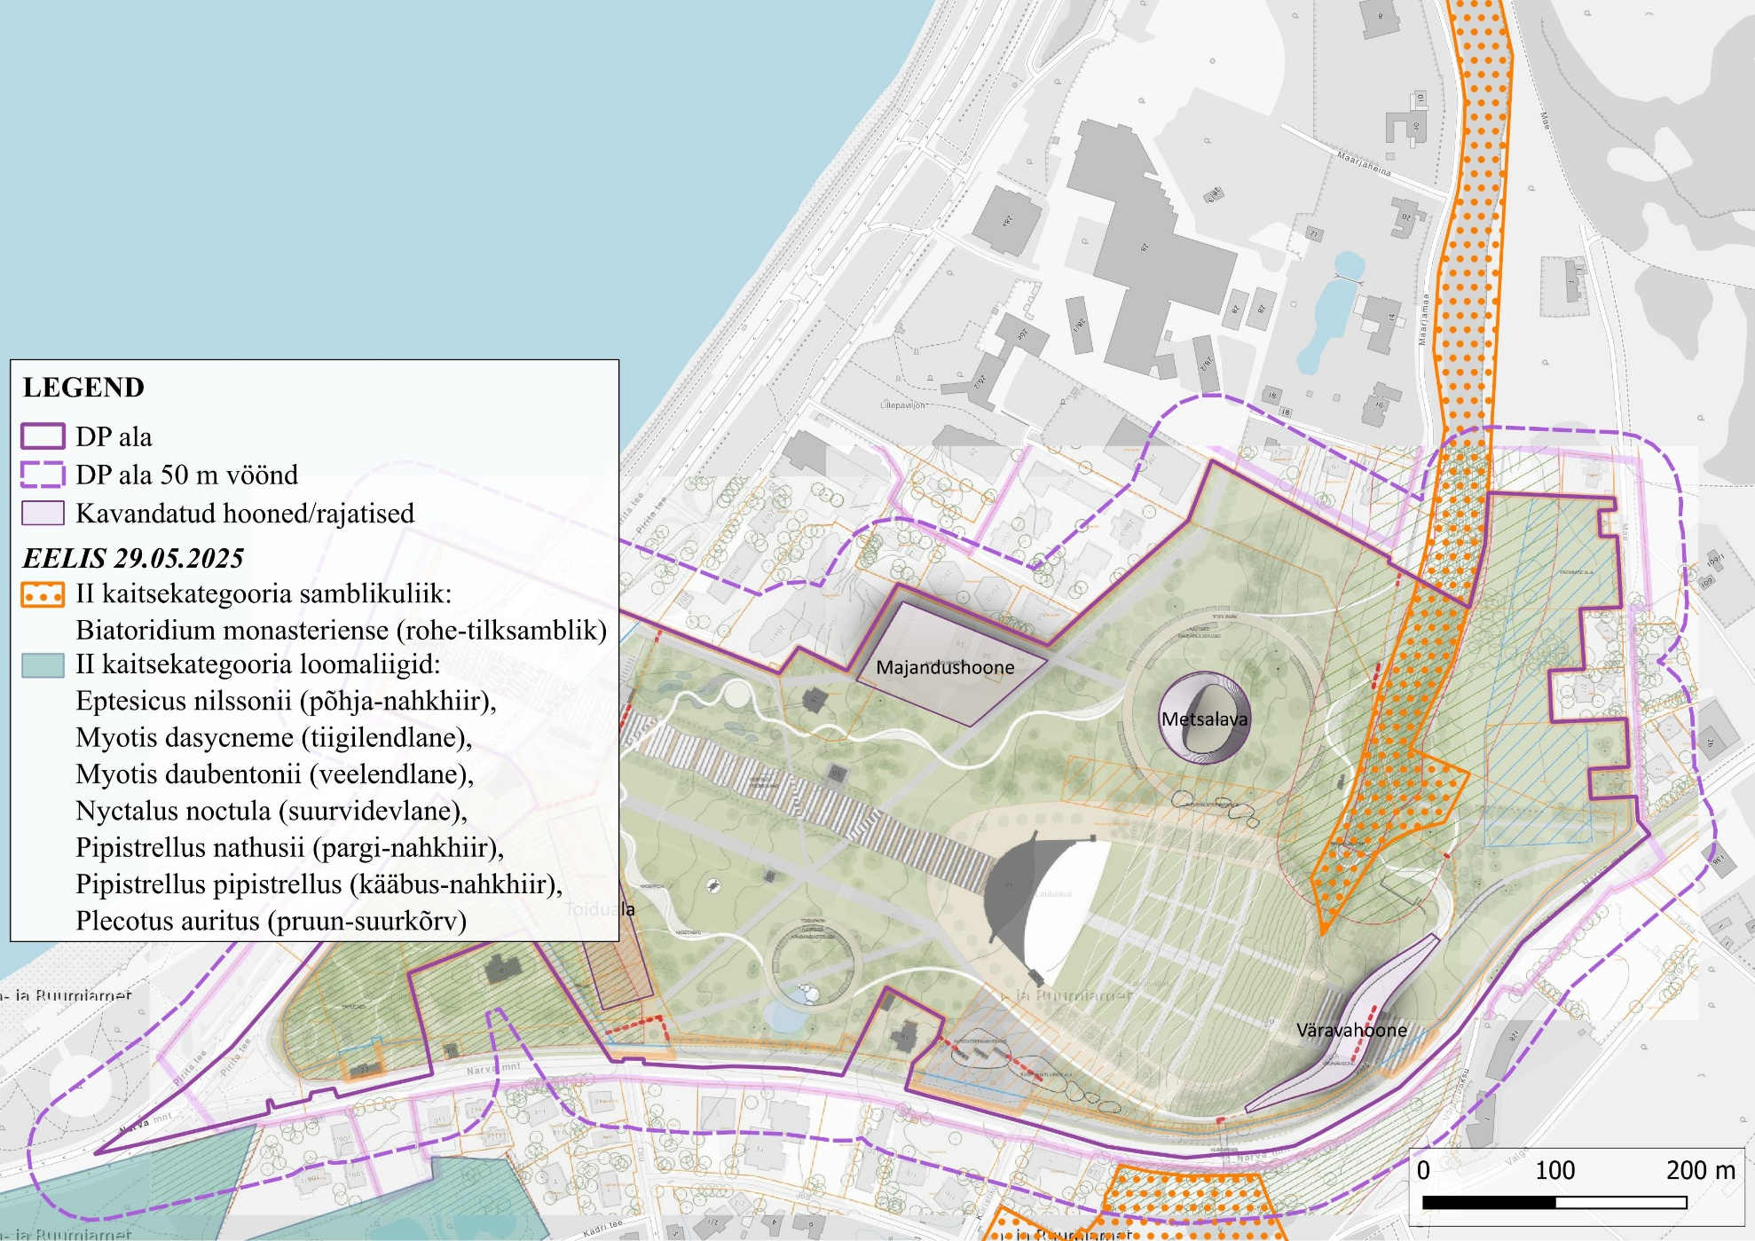
Joonis L1. Kavandatava tegevuse vahetus läheduses paiknevad II kaitsekategooria liikide leiualad. Alus: EELIS, 29.05.2025; OÜ Kolm Pluss Üks ja OÜ Lootusprojekt, 2024.

